幸福婦產科藥品基本資料表
商品名(英) |  | CANMOR TABLETS "ASTAR" |  | 中文名(中) | 感冒錠 | 處方代號 | CANMOR
成分/學名 |  | CHLORPHENIRAMINE MALEATE, DL-METHYLEPHEDRINE HCL, ACETAMINOPHEN (EQ TO PARACETAMOL), ETHENZAMIDE (ETHOXYBENZAMIDE), CAFFEINE ANHYDROUS, DEXTROMETHORPHAN HBR |  |  | 廠商 | 安星製藥股份有限公司
健保碼 |  |  |  |  | 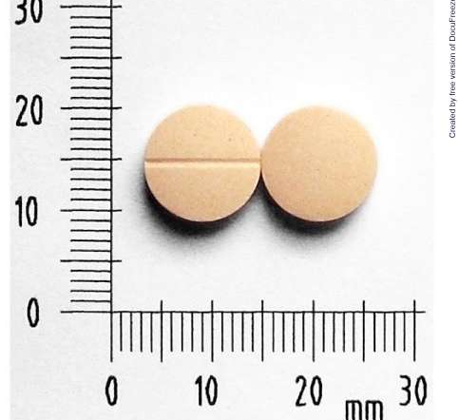
包裝/外觀
適應症 |  |  | 緩解感冒之各種症狀（咽喉痛、發燒、頭痛、關節痛、肌肉痛、流鼻水、鼻塞、打噴嚏、咳嗽）。
劑量及用法 |  |  | 成人一天三次，一次兩錠/8-14歲一次一錠
注意事項 |  |  | 禁忌:1.蠶豆症患者 2.懷孕28周以上婦女 3.服用MAOI藥品\或者SSRI藥品者
可能副作用 |  |  | 嗜睡
孕婦用藥分級

